
+-*
EU_52_sada 2_09_PP_Hospodaření_Duch
Název školy | Střední škola, Základní škola a Mateřská škola, Karviná, p. o.
Autor | Mgr. Renáta Duchová
Anotace | Pracovní list seznamuje žáky s hospodařením rodiny, finanční gramotnosti a zásadami správné výživy.
Vzdělávací oblast | Odborné činnosti
Předmět | Příprava pokrmů
Tematická oblast/téma | Příprava pokrmů/Hospodaření rodiny, finanční gramotnost
Výsledky vzdělávání | Ekonomicky nakládat s penězi, surovinami, energiemi a jinými materiály.  Chápat důležitost správné výživy.
Klíčová slova | Hospodaření, peníze, rozpočet, příjmy, výdaje, výživa.
Druh učebního materiálu | Pracovní list
Typ vzdělávání | Střední vzdělávání, 1. ročník Praktické školy dvouleté
Ověřeno | Datum: 26. 11. 2013, Třída: I. PRŠ 2
Zdroj | [online]. [23.-11.-2013]. Dostupné z URL: <http://office.microsoft.com>

HOSPODAŘENÍ – FINANČNÍ GRAMOTNOST
1. Spoj části vět tak, aby byla tvrzení pravdivá.
Bankovky jsou kovové, kulaté, s určitou hodnotou.
Mince jsou papírové, obdélníkového tvaru, s určitou hodnotou.

2. Podtrhni, jaké hodnoty se neobjevují na žádných českých mincích ani bankovkách.
10 Kč, 2 500 Kč, 300 Kč, 500 Kč, 7 Kč, 3 000 Kč, 5 000 Kč, 2 Kč, 20 Kč

3. Jaké bankovky a mince můžeš použít, když chceš zaplatit 1 390 Kč?

4. Jakými penězi se platí v naší zemi? Vyber správnou odpověď.
Zlotý, rubly, forinty, eura, koruny české, libry,

5. Měla by mít každá domácnost svůj rozpočet? Vysvětli proč.

6. Spoj části vět tak, aby byla tvrzení pravdivá.
Příjem domácnosti je to, co domácnost vydává.
Výdej domácnosti je to, co domácnost získává.

7. Sečti příjmy a výdaje. Porovnej součet příjmů a výdajů rodiny.
PŘÍJMY |  | VÝDAJE
MZDA | 30 000 Kč | NÁJEM + SIPO | 9 500 Kč
DŮCHOD | 9 000 Kč | SPLÁTKA PŮJČKY | 3 900 Kč
 |  | JÍDLO | 7 000 Kč
 |  | PROVOZ DOMÁCNOSTI | 2 000 Kč
 |  | OBLEČENÍ, TELEFON | 4 100 Kč
 |  | ZÁBAVA, ZÁJMY | 1 500 Kč
CELKEM |  | CELKEM

8. Posuď, ve kterém obchodě je nejvýhodnější cena kuřecího masa.
Obchod A – 1 kg za 100 Kč
Obchod B – 3 kg za 306 Kč
Obchod C – 2 kg za 300 Kč

9. Lenka si jde koupit tričko. Za měsíční praxi v nákupním centru Tesco dostala 340 Kč.
Které tričko si může vybrat?

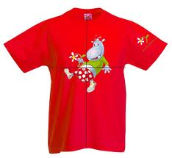239 Kč  430 Kč 339 Kč

10. Z obrázků si sestav snídani tak, aby stála 20 - 25 Kč a dodržovala zásady zdravé výživy.
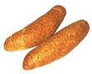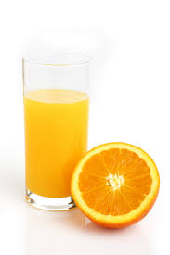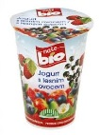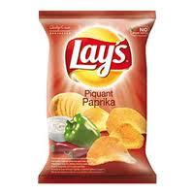
Rohlík 2 Kč Džus 7 Kč Jogurt 9 Kč Mléko 5 Kč Chipsy 20 Kč

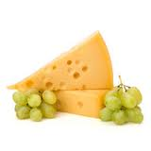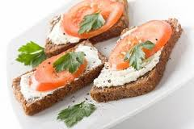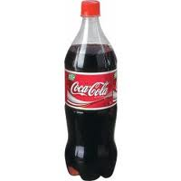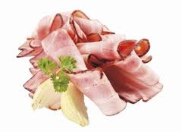
Sýr 5 Kč Chléb se sýrem a rajčaty 10 Kč Coca Cola 25 Kč Slanina 14 Kč

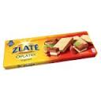
Oplatky 12 Kč Jablko 4 Kč Čokoláda 7 Kč Banán 5 Kč

ŘEŠENÍ
1.
Bankovky jsou papírové, obdélníkového tvaru, s určitou hodnotou.
Mince jsou kovové, kulaté, s určitou hodnotou.

2. 2 500 Kč, 300 Kč, 7 Kč, 3 000 Kč

4. Koruny české

5. Ano. Jeho vytvoření vede k získání kontroly nad finanční situaci rodiny a ke snížení rizika
případného zadlužení.

6.
Příjem domácnosti je to, co domácnost získává.
Výdej domácnosti je to, co domácnost vydává.

7.
PŘÍJMY |  | VÝDAJE
MZDA | 30 000 Kč | NÁJEM + SIPO | 9 500 Kč
DŮCHOD | 9 000 Kč | SPLÁTKA PŮJČKY | 3 900 Kč
 |  | JÍDLO | 7 000 Kč
 |  | PROVOZ DOMÁCNOSTI | 2 000 Kč
 |  | OBLEČENÍ, TELEFON | 4 100 Kč
 |  | ZÁBAVA, ZÁJMY | 1 500 Kč
CELKEM | 39 000 Kč | CELKEM | 28 000 Kč
Příjmy jsou větší než výdaje.

8. Obchod A – 1 kg za 100 Kč

9.

239 Kč 339 Kč

